<<Secure Chat Client Server>>
Software Design Specification
Merdiana Puspita (00000002880)
Poppy Mentari M (00000001129)

- Introduction

  - Purpose
Tujuan dari project secure chat client server ini adalah untuk menganalisa kebutuhan, design , implementasi yang dibutuhkan oleh chat client sever agar aman dari serangan keamanan jaringan.

  - Scope
Nama dari project ini adalah chat client server yang aman dari serangan keamanan jaringan
Project ini akan dapat mengenkripsi dan mendekripsi setiap pesan yang dikirimkan di chat client server sehingga dapat menghindari serangan keamanan jaringan. Tetapi chat ini hanya berfungsi 1 arah, jadi hanya server yang dapat mengirimkan pesan kepada client..

  - Document’s Intended Audience
Dokumen ini ditujukan kepada asisten dosen kami, Robertus Hudi dan untuk orang yang ingin menambahkan pengetahuan tentang keamanan jaringan dengan menggunakan enkripsi dekripsi. Dan tentu saja dokumen ini bertujuan untuk memenuhi tugas lab Rekayasa Piranti Lunak.

  - Overall Overview
Dokumen ini menjelaskan dengan singkat project secure chat client server untuk mendalami cara penggunaan dekripsi dan enkripsi pada aplikasi atau software chat.

- SYSTEM OVERVIEW
  - MAJOR DESIGN ARTIFACTS
Artifacts yang utama dari sistem ini adalah:
- Enkripsi
- Dekripsi
- Inisialisasi Port
- Try and catch function

- FUNCTIONAL REQUIREMENTS
Fitur – fitur lengkap yang ada pada sistem secure chat client server adalah sebagai berikut (sebagai referensi dan acuan dalam desain nantinya):
  - Enkripsi
  - Dekripsi
  - Inisialisasi port
  - Try catch
  - Listener

- DESIGN CONSIDERATIONS
  - ASSUMPTION
Berikut adalah daftar dari asumsi-asumsi dalam project ini:
- This project will deliver only the software components of the larger project
- The hardware is not included in this project, and is handled as a different project. Hardware is assumed to be ready at least by the end of this project.
  - CONSTRAINTS
Software ini hanya di design untuk komunikasi 1 arah. Coding menggunakan library dari java. Coding sederhana dan mudah dimengerti. Nama yang digunakan mudah dimengerti. Interface cenderung sulit digunakan oleh orang awam.

  - SYSTEM ENVIRONMENT
Pembangunan website itu sendiri berbasiskan JAVA code, Javascript Lingkungan di mana sistem ini berjalan yaitu berupa:
- Lingkungan manapun bagi siapa saja yang mempunyai komputer

  - DESIGN METHODOLOGY
UML Approach Design: Menggunakan UML untuk mendeskripsikan semua requirements. UML diagram yang digunakan antara lain : Use case diagram, collaboration, activity dan deployment diagram.
  - ANTICIPATION DURING DEVELOPMENT
Antisipasi yang dilakukan bila ada perubahan desain selama proses pembangunan secure chat server client:
- Group website menjalin komunikasi antar tim agar apabila terjadi perubahan pada desain semua anggota tim dapat segera tahu dan bertindak sebagaimana mestinya.
- Ada beberapa desain yang kami rasa terlalu sulit untuk dilakukan, terutama yang menyangkut pemprograman (koding) yang cukup rumit. Oleh karena itu, kami melakukan berbagai alternatif dengan menggunakan algoritma yang lebih mudah ataupun pengakalan agar desain itu tetap dapat dibuat dan juga berfungsi dengan semestinya.

  - RISK AND FUTURE DESIGN CHANGES
Karena enkripsi dan dekripsi yang kami buat sangat sederhana, maka terdapat pattern tertentu yang jika dipelajari akan dengan mudah dimenerjemahakan sendiri.
Tidak ada proses random karakter, setiap pesan yang sama memiliki hasil enkripsi yang sama di pengiriman yang berbeda
Bukan komunikasi 2 arah, hanya server yang bisa mengirimkan pesan kepada client.

Secure chat client server yang kami buat memiliki potensi untuk dikembangkan menjadi lebih sempurna, antara lain:
- Pengembangan Teknologi security yang cukup canggih, misalnya dengan enkripsi random yang berubah setiap pengiriman pesan
- Membuat thread untuk menghubungkan lebih dari 1 client
- Mengembangkan kemampuan software menjadi chat komunikasi 2 arah.

Sistem Chat client server secara umum menggunakan Data Center Data-Flow

server
Client

- LOW LEVEL DESIGN
Beberapa source code penting yang digunakan dalam pembuatan prototype #1 (user interface prototype)

- USER INTERFACE
CLIENT

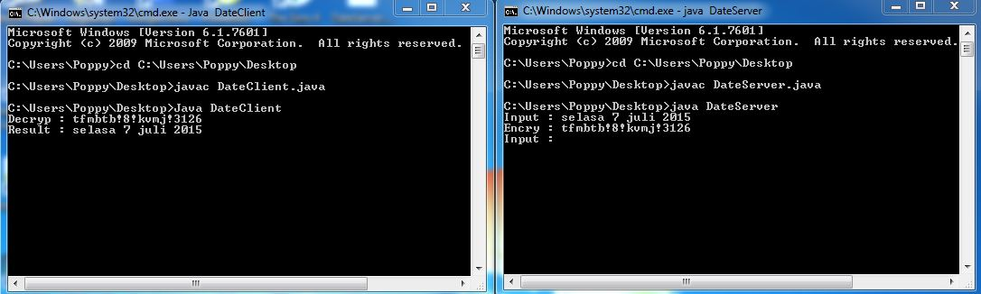

SERVER

- SCENARIOS
Actor:
Server
Role :
Menentukan port , inisialisasi , enkripsi, mengirimkan pesan
Assumption and dependencies:
Server telah dibuka (diaktifkan) terlebih dahulu untuk membuka port dan inisialisasi.

Actor:
Client
Role :
inisialisasi , Dekripsi
Assumption and dependencies:
Server telah dibuka (diaktifkan) terlebih dahulu untuk membuka port dan inisialisasi.
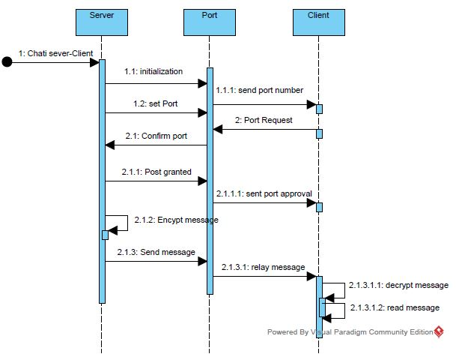

- LESSON LEARNED
Pada bagian ini jelaskan pelajaran yang kalian dapat dari proses pembuatan project ini.
  - Mengetahui cara membuat kerja chat client server
  - Mengerti fungsi try and catch dalam chat
  - Mengerti penggunaan sistem ASCII untuk enkripsi
  - Mengerti penggunaan sisterm ASCII untuk dekripsi
  - Mengetahui cara pembuatan chat client server sederhana.

